
JURUSAN TEKNIK INFORMATIKA
FAKULTAS TEKNOLOGI INFORMASI
INSTITUT TEKNOLOGI SEPULUH NOPEMBER

USULAN TUGAS AKHIR

IDENTITAS PENGUSUL
NAMA : MUHAMMAD NAJIB
NRP : 5109100111
DOSEN WALI : DIANA PURWITASARI, S.Kom, M.Sc.

JUDUL TUGAS AKHIR
“Rancang Bangun Aplikasi Penuntun Jalan dengan Perintah Suara Berbahasa Indonesia Menggunakan Perangkat Bergerak Berbasis Android”

LATAR BELAKANG
Dunia teknologi informasi mengalami perkembangan yang sangat pesat hampir diseluruh aspek kehidupan manusia. Kebutuhan manusia yang beragam mengakibatkan teknologi informasi terus maju berkembang, salah satu kebutuhan pokok manusia adalah mereka ingin segala pekerjaan dan urusannya dapat diselesaikan dengan cepat dan efisien sehingga tidak membuang banyak waktu dan tenaga. Salah satu teknologi yang saat ini banyak digunakan oleh manusia adalah teknologi perangkat bergerak (mobile device) yang terus berkembang dengan cepat. Berbagai produsen perangkat bergerak pun tidak henti melakukan inovasi produk ini agar dapat bersaing di pasaran.
Informasi merupakan kebutuhan utama bagi sebagian besar manusia. Dengan menggunakan perangkat bergerak, informasi bisa didapatkan dimanapun berada dalam waktu singkat. Keberadaan perangkat bergerak dalam penyediaan informasi pun dapat dimanfaatkan dalam pencarian informasi mengenai suatu lokasi dan penunjuk jalan menuju suatu lokasi.
Salah satu teknologi yang dimanfaatkan dalam penunjuk lokasi adalah GPS (Global Positioning System), yang merupakan sebuah alat atau sistem yang dapat digunakan untuk menginformasikan lokasi pengguna (secara global) di permukaan bumi yang berbasiskan satelit. Data dikirim dari satelit berupa sinyal radio dengan data digital. GPS dapat membantu menunjukan arah dimanapun pengguna berada.
Aplikasi yang memanfaatkan GPS pada perangkat bergerak dalam menentukan rute menuju suatu lokasi sudah banyak dikenal dan digunakan oleh masyarakat. Aplikasi-aplikasi penentuan rute jalan banyak menggunakan Google Maps dalam visualisasinya. Namun dalam perkembangannya, manusia akan selalu menuntut kemudahan yang dapat disediakan oleh aplikasi perangkat bergerak dalam membantu setiap kegiatannya, salah satunya dengan memanfaatkan perintah suara secara langsung untuk melaksanakan fungsi pencarian rute suatu tempat.
Perkembangan sistem operasi Android sebagai salah satu sistem operasi untuk perangkat bergerak telah menyebabkan membanjirnya perangkat-perangkat bergerak berbasis Android di pasaran. Didukung teknologi terbaru dan berbagai fitur serta kemudahan dalam komunikasi terutama koneksi internet membuat perangkat bergerak ini diminati banyak pengguna. Sistem operasi Android juga mendukung adanya GPS dan juga representasi Google Maps yang dengan mudah dapat diakses melalui internet dalam perangkat bergerak berbasis Android.
Aplikasi penuntun jalan yang menggunakan suara pada perangkat bergerak berbasis Android saat ini sudah tersedi, namun untuk secara khusus belum tersedia aplikasi yang sejenis dalam Bahasa Indonesia. Pengenalan suara (voice recognition) yang dimanfaatkan dalam berbagai aplikasi penuntun jalan saat ini hanya disediakan dalam Bahasa Inggris, Mandarin, dan bahasa-bahasa lain selain bahasa Indonesia. Padahal pengguna bahasa Indonesia pun tergolong banyak, mengingat bahwa total penduduk Indonesia saat ini menempati urutan ke-4 dunia, yakni sejumlah 237.641.326 jiwa[1]. Oleh karena itu, dalam tugas akhir ini penulis akan mengembangkan aplikasi penuntun jalan dengan perintah melalui suara berbahasa Indonesia.

RUMUSAN MASALAH
Permasalahan-permasalahan yang diangkat dalam tugas akhir ini adalah sebagai berikut:
  - Bagaimana menerjemahkan suara berbahasa Indonesia menjadi sebuah perintah untuk menuju suatu lokasi pada perangkat bergerak Android?
  - Bagaimana mendapatkan informasi koordinat GPS dalam pengembangan aplikasi penuntun jalan pada perangkat bergerak Android?
  - Bagaimana menentukan rute terpendek menuju lokasi yang ditentukan oleh perintah suara dan mempresentasikannya ke dalam Google Maps?

BATASAN MASALAH
Masalah yang dibahas pada tugas akhir ini dibatasi lingkupnya pada:
- Suara yang dapat dikenali adalah perintah untuk menuju suatu lokasi dengan Bahasa Indonesia.
- Aplikasi dibangun khusus untuk perangkat bergerak dengan sistem operasi Android dengan versi minimum 2.1.
- Aplikasi hanya dapat dijalankan ketika perangkat bergerak tersambung dengan internet.

TUJUAN PEMBUATAN TUGAS AKHIR
Tujuan dari penyusunan tugas akhir ini adalah:
  - Membangun sistem aplikasi perangkat bergerak Android yang dapat menerjemahkan suara berbahasa Indonesia menjadi sebuah perintah untuk menuju suatu lokasi
  - Membangun sistem aplikasi perangkat bergerak Android yang dapat menentukan rute terpendek berdasarkan posisi yang diambil dari GPS menuju lokasi yang ditentukan oleh perintah suara dan mempresentasikannya ke dalam Google Maps

MANFAAT TUGAS AKHIR
Manfaat dari tugas akhir ini adalah sebagai media untuk memudahkan pengguna perangkat bergerak berbasis Android dalam menentukan rute untuk menuju suatu tempat dengan cara yang lebih interaktif, yakni melalui perintah suara dengan Bahasa Indonesia.

TINJAUAN PUSTAKA

Rancang bangun perangkat lunak
Rancang bangun perangkat lunak merupakan tahap-tahap teknis untuk membangun perangkat lunak yang melingkupi analisis permasalahan dan kebutuhan, perencanaan, analisis sistem, implementasi, serta aktivitas pengujian dan pemeliharaan perangkat lunak.
Rancang bangun perangkat lunak diperlukan untuk menentukan konsep, strategi, dan praktik yang baik diterapkan untuk menciptakan perangkat lunak yang berkualitas tinggi, sesuai anggaran biaya, mudah dalam pemeliharaannya, serta tidak membutuhkan waktu yang lama dalam pembangunannya [6]. Beberapa model rancang bangun perangkat lunak yang terkenal dan banyak dipakai antara lain: model air terjun dan model iterasi.

Speech Input API untuk Android
Speech Input API merupakan sebuah layanan disediakan oleh Google yang membantu aplikasi untuk menerima gelombang suara yang terdengar dari sekitar perangkat dan menerjemahkannya ke dalam sebuah teks.
Layanan ini sudah tersedia pada perangkat bergerak berbasis Android. Android yang bersifat open platform ini memudahkan bagi para pemrogram aplikasi dalam mengakses Google’s speech recognizer.
Penggunaan API ini dilakukan dengan mengalirkan gelombang suara ke server audio Google. Server kemudian melakukan proses pengenalan suara yang dilanjutkan dengan pengiriman respon kepada klien berupa kemungkinan-kemungkinan kalimat yang paling mirip dengan suara masukan [4].

Text Mining
Text mining adalah semua jenis aktivitas pengolahan teks yang bertujuan untuk mencari, mengorganisir, dan menganalisa informasi. Sedangkan pengertian formal text mining adalah penciptaan informasi baru yang belum dimengerti dalam suatu koleksi dokumen. Informasi baru tersebut didefinisikan sebagai tren, pola, atau hubungan yang tidak dapat dengan mudah dikumpulkan dengan hanya membaca teks[3].
Stemming merupakan salah satu contoh text mining. Stemming digunakan dalam penguraian kata menjadi kata dasarnya. Pada stemming Bahasa Indonesia, proses stemming berjalan dengan membandingkan kata dengan data-data kata dasar yang telah dikenali, jika belum terdapat kata yang cocok maka dilanjutkan dengan mengidentifikasi imbuhan yang terdapat dalam suatu kata. Imbuhan-imbuhan dapat berupa awalan maupun akhiran. Setelah imbuhan tersebut dikenali, proses dilanjutkan dengan penghapusan imbuhan tersebut sehingga kata yang ditinjau berubah menjadi kata dasarnya [7].

GPS
GPS (Global Positioning System) adalah sistem radio navigasi dan penentuan posisi menggunakan satelit yang dimiliki dan dikelola oleh Amerika Serikat. Sistem banyak digunakan oleh banyak orang sekaligus dalam segala cuaca, ini di desain untuk memberikan posisi dan kecepatan tiga dimensi yang teliti dan juga informasi mengenai waktu secara kontinyu di seluruh dunia.
Perangkat GPS menerima sinyal yang ditransmisikan oleh satelit GPS. Dalam menentukan posisi, perangkat GPS membutuhkan paling sedikit 3 satelit untuk penentuan posisi 2 dimensi (lintang dan bujur) dan 4 satelit untuk penentuan posisi 3 dimensi (lintang, bujur, dan ketinggian). Semakin banyak satelit yang diperoleh maka akurasi posisi kita akan semakin tinggi. Untuk mendapatkan sinyal tersebut, perangkat GPS harus berada di ruang terbuka. Apabila perangkat GPS kita berada dalam ruangan atau kanopi yang lebat dan daerah kita dikelilingi oleh gedung tinggi maka sinyal yang diperoleh akan semakin berkurang sehingga akan sukar untuk menentukan posisi dengan tepat atau bahkan tidak dapat menentukan posisi [2].

Google Maps API
Google Maps API merupakan API yang dapat diakses melalui javascript agar Google Maps dapat ditampilkan pada klien yang tersambung dengan internet. Google Maps merupakan salah satu layanan gratis yang dimiliki Google untuk peta digital yang menawarkan tampilan peta dan gambar dari satelit. Google Maps API memungkinkan pengembang untuk mengintegrasikan Google Maps ke dalam situs web. API yang telah disediakan oleh Google Maps ini juga memungkinkan untuk melakukan overlay dengan data tertentu pada peta termasuk overlay untuk menggambarkan jalan, posisi, dan beberapa objek lain.

Algoritma Dijkstra
Sesuai dengan namanya, algoritma Dijkstra merupakan algoritma yang ditemukan oleh Edsger Dijkstra. Algoritma ini adalah sebuah algoritma greedy yang dipakai dalam memecahkan permasalahan jarak terpendek untuk sebuah graf. Ketentuan graf yang dapat diselesaikan dengan algoritma ini adalah graf berarah dengan bobot-bobot sisinya bernilai tidak negatif.
Pemilihan rute algoritma Dijkstra dilakukan dengan Breadth First Search (BFS), dimana sebuah rute akan dihitung jaraknya dari simpul awal ke simpul lain dalam suatu graf, kemudian rute-rute ini akan dibandingkan, dan rute dengan jarak yang palng pendek akan dipilih sebagai rute terpendek. Proses pemilihan simpul selanjutnya dilakukan dengan proses yang serupa, dan terus berlangsung secara iterasi dan akan berhenti ketika mencapai titik tujuan[5].

RINGKASAN ISI TUGAS AKHIR
Dalam tugas akhir ini akan dibuat sebuah sistem aplikasi penuntun jalan dengan perintah suara berbahasa Indonesia menggunakan perangkat bergerak berbasis Android. Deskripsi sistem aplikasi ini adalah sebagai berikut :
- Pengguna melakukan permintaan pendeteksian suara untuk memulai proses pencarian rute menuju suatu lokasi.
- Pengguna menyampaikan perintah suara dengan Bahasa Indonesia.
- Sistem menerima suara dari pengguna menggunakan Android Speech Input API
- Sistem menerjemahkan suara menjadi sebuah teks dengan memanfaatkan Google’s Speech Recognizer.
- Sistem mendeteksi kata pada teks yang menunjukkan lokasi sebagai nama lokasi tujuan dalam rute dengan text mining yang memanfaatkan metode stemming. Stemming digunakan dalam memecah kalimat menjadi kata-kata dasarnya sehingga dapat dideteksi apakah kalimat tersebut merupakan sebuah perintah untuk menunjukkan permintaan untuk ke suatu tempat. Jika bukan merupakan perintah untuk menunjukkan permintaan untuk ke suatu tempat, aplikasi akan meminta pengguna untuk mengulangi proses penyampaian suara.
- Sistem mencari keberadaan lokasi yang dimaksud oleh pengguna. Pencarian keberadaan lokasi memanfaatkan Google Maps API. Jika tidak ditemukan lokasi dengan nama yang telah disebutkan oleh pengguna, maka sistem mengirim pesan kepada pengguna bahwa lokasi tidak ditemukan, kemudian sistem meminta pengguna untuk mengulangi proses penyampaian suara.
- Sistem mendeteksi koordinat lokasi perangkat berdasarkan GPS beserta koordinat lokasi tujuan.
- Sistem menentukan rute terpendek dengan menggunakan algoritma Dijkstra yang diterapkan pada Google Maps berdasarkan kedua koordinat lokasi yang telah didapatkan dari GPS.
- Sistem merepresentasikan rute terpendek untuk menuju lokasi tujuan dalam Google Maps.
- Sistem menuntun jalan pengguna dengan mendeteksi koordinat lokasi pengguna dengan GPS dan menampilkan instruksi beserta peta dalam Google Maps hingga sampai pada tujuan yang dimaksud. Instruksi yang diberikan berupa pesan pada layar untuk berbelok kiri, berbelok kanan, atau berjalan lurus.

  - Arsitektur Sistem
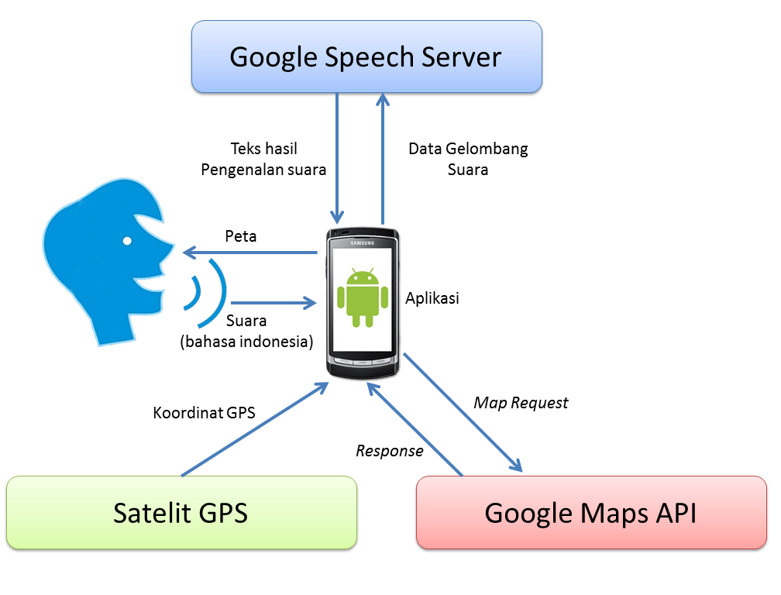
Gambar 1. Arsitektur sistem

Penjelasan sistem :
Aplikasi yang berjalan pada perangkat bergerak Android melakukan pendeteksian suara. Suara dikirim menjadi data gelombang suara oleh Android Voice Input untuk dikirimkan ke Google Speech Server. Server yang dimiliki Google untuk pengolahan suara ini bertugas untuk memroses data gelombang suara menjadi kalimat dengan pilihan Bahasa Indonesia. Proses ini dilakukan dengan memanfaatkan Speech Input API pada perangkat bergerak Android. Aplikasi kemudian menerima respon berupa teks dari Google Speech Server yang kemudian diproses oleh sistem untuk diartikan sebagai sebuah perintah untuk menuju suatu lokasi. Sistem kemudian mengambil informasi koordinat lokasi GPS dari satelit GPS dari perangkat bergerak Android, kemudian memroses rute yang akan ditampilkan. Visualisasi rute ditampilkan dalam Google Maps yang memanfaatkan Google Maps API yang kemudian ditampilkan kepada pengguna.

METODOLOGI

Penyusunan proposal tugas akhir
Pada tahap ini penulis menyusun proposal tugas akhir sebagai langkah awal dalam pengerjaan tugas akhir. Dalam pelaksanaan tahap ini penulis menggagas tugas akhir untuk merancang bangun sistem aplikasi penuntun jalan dengan perintah suara berbahasa Indonesia menggunakan perangkat bergerak berbasis Android.

Studi literatur
Studi literatur dilakukan pengumpulan informasi yang diperlukan untuk perancangan sistem meliputi:
      - Perencanaan dan pembangunan perangkat lunak
      - Stemming Bahasa Indonesia sebagai pendukung penerjemahan kalimat (text mining)
      - Pengembangan aplikasi pada perangkat bergerak berbasis Android
Informasi-informasi tersebut diperoleh dari beberapa literatur berupa jurnal, maupun buku-buku yang terkait dengan ketiga topik di atas.

Analisis dan desain perangkat lunak
Analisis kebutuhan dan perancangan sistem dilakukan untuk merumuskan solusi yang tepat dalam pembuatan aplikasi serta kemungkinan yang dapat dilakukan untuk mengimplementasikan rancangan tersebut. Tahap desain meliputi arsitektur perangkat lunak yang digunakan, desain kelas-kelas yang terlibat dalam aplikasi, desain basis data, serta diagram-diagram yang mendukung pendeksripsian sistem aplikasi.

Implementasi perangkat lunak
Pada tahap ini desain perangkat lunak diwujudkan ke dalam bentuk kode program. Tahap ini merealisasikan apa yang terdapat pada tahapan sebelumnya sehingga menjadi sebuah aplikasi yang sesuai dengan apa yang telah direncanakan.

Uji coba dan evaluasi
Pada tahap ini dilakukan uji coba terhadap perangkat lunak yang dibuat. Tujuan uji coba perangkat lunak adalah untuk menemukan kesalahan-kesalahan dalam pengembangan aplikasi secara langsung pada perangkat bergerak berbasis Android agar dapat diperbaiki sesegera mungkin.

Penyusunan Buku Tugas Akhir
Pada tahap ini penulis melakukan penyusunan laporan yang menjelaskan dasar teori dan metode yang digunakan dalam tugas akhir ini serta hasil dari implementasi aplikasi perangkat lunak yang telah dibuat. Sistematika penulisan buku tugas akhir secara garis besar adalah sebagai berikut:
- Pendahuluan
  - Latar Belakang
  - Rumusan Masalah
  - Batasan Tugas Akhir
  - Tujuan
  - Metodologi
  - Sistematika Penulisan
- Tinjauan Pustaka
- Desain dan Implementasi
- Uji Coba dan Evaluasi
- Kesimpulan dan Saran
- Daftar Pustaka

JADWAL KEGIATAN
Tahapan | 2012
Tahapan | September |  |  |  | Oktober |  |  |  | Nopember |  |  |  | Desember
Penyusunan Proposal
Studi Literatur
Perancangan sistem
Implementasi
Uji coba dan evaluasi
Penyusunan buku

DAFTAR PUSTAKA
- Anonim. 2012. Jumlah Penduduk (Seluruhnya) di Masing-masing Negara. http://statistik.ptkpt.net/_a.php?_a=penduduk_usia&info1=3. Diakses pada tanggal 26 September 2012.
- Anonim. GPS. http://www.navigasi.net/gofaq.php. Diakses pada tanggal 27 September 2012.
- Feldman, R., and Sanger, J. 2006. The Text Mining Handbook. New York: Cambridge University Press.
- Gruenstein, Alex. 2010. Speech Input API For Android. http://static.googleusercontent.com/external_content/untrusted_dlcp/www.google.co.jp/ja/jp/events/developerday/2010/tokyo/pdf/tt1-gruenstein.pdf. Diakses pada tanggal 26 September 2012.
- Purwananto, Yudhi dkk. 2005. Implementasi dan Analisis Algoritma Pencarian Rute Terpendek di Kota Surabaya. Surabaya : Institut Teknologi Sepuluh Nopember Surabaya.
- Sommerville, Ian. 2007. Software Engineering. Boston : Addison-Wesley.
- Z. Tala, Fadillah. A Study of Stemming Effects on Information Retrieval in Bahasa Indonesia. Institute for Logic, Languange and Computation, Universiteit van Amsterdam The Netherlands.

LEMBAR PENGESAHAN

Surabaya, 27 September 2012
Menyetujui

Dosen pembimbing I  Dwi Sunaryono, S.Kom, M.Kom  NIP. 197205281997021001 | Dosen pembimbing II  Umi Laili Yuhana, S.Kom, M.Sc.  NIP.197906262005012002

